**第十一届山东省大学生科技节**

**第十七届山东省大学生软件设计大赛 山东省大学生服务外包外语大赛**

**颁奖典礼通知**

**各高校、参赛团队：**

经大赛组委会研究，定于12月22日（周日）上午9:00—11：00，在济南大学大礼堂举行第十一届山东省大学生科技节暨第十七届山东省大学生软件设计大赛、山东省大学生服务外包外语大赛颁奖盛典。颁奖典礼现场将同时颁发今年的获奖证书和所有奖金。请参赛的高校领导、同学前来参加今年大赛最后的盛宴，领取自己的奖金和获奖证书（**没有前来参加颁奖典礼和没有领取的证书和奖金组委会不安排邮寄，请谅解）**。颁奖典礼现场，三支特等奖提名的队伍将现场PK决出今年软件设计大赛最终的特等奖，究竟特等奖花落谁家让我们拭目以待。在此，诚邀各高校领导、老师、同学们前来参加（获得优秀组织奖的高校必须委派相关领导出席）同时，希望参加特等奖PK的代表队的院校领导前来观摩，给学生加油。为预留席位，前来参加颁奖典礼的领导请提前将院校领导的姓名发给我：[xinqiang@sdu.edu.cn](mailto:xinqiang@sdu.edu.cn)）。颁奖典礼事项如下：

1. **颁奖典礼举办时间**：12月22日上午9:00—11:00
2. **颁奖典礼举办地点**： 济南大学（西校区）大礼堂--济南市市中区南辛庄西路336号
3. **颁奖典礼 联系人：** 辛老师13573188577

**四、颁奖典礼位置图：**

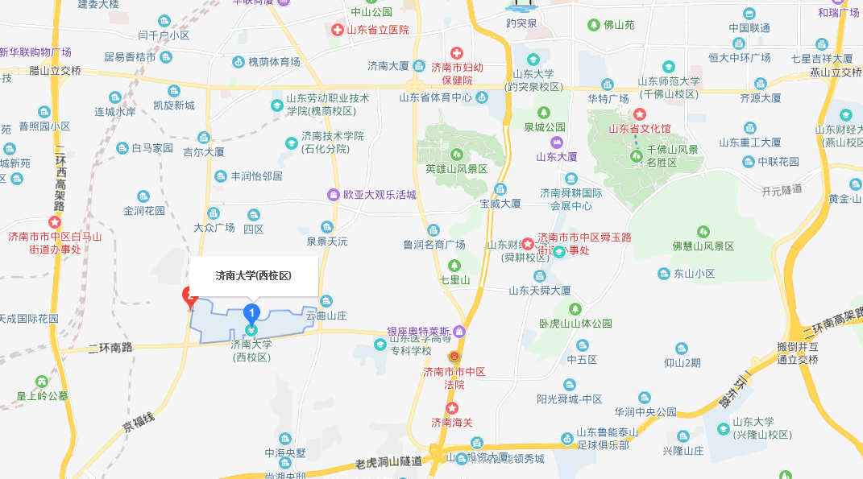

1. **公交车乘车提示**:

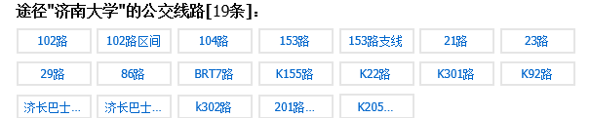

山东省大学生软件设计大赛、山东省大学生服务外包外语大赛 组委会

2019年11月26日